导师代其他导师出资
登陆公共数据库系统
在浏览器中地址栏中输入http://www.idc.ecnu.edu.cn，然后在登录界面上输入用户名（工号）和口令（密码）后，点击“登录”按钮。然后，
- 进入研究生系统。如图：
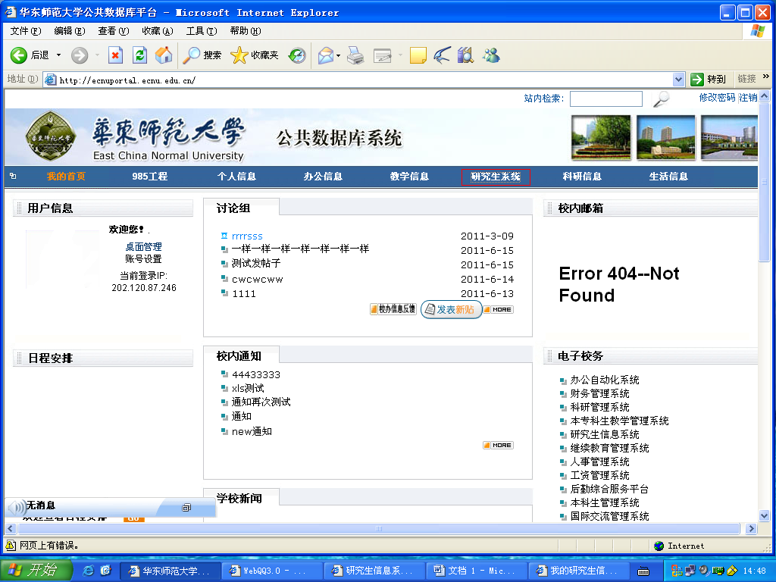
2.如下图，通过导师入口进入系统：
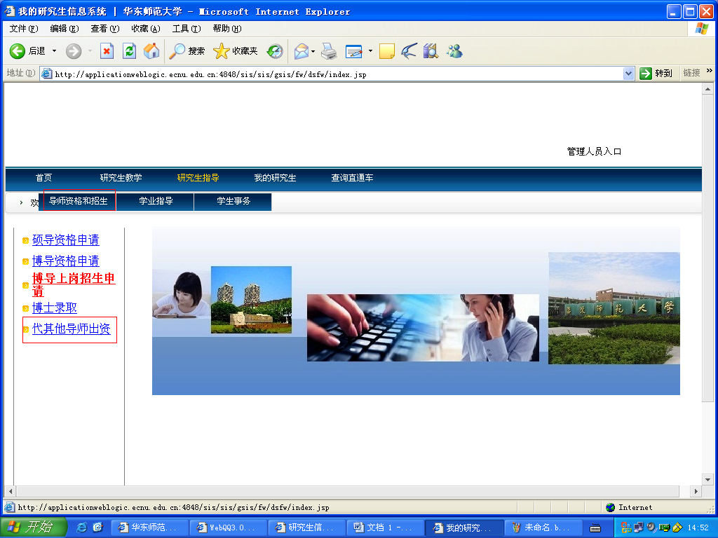
3.点击代其他导师出资，如下图：
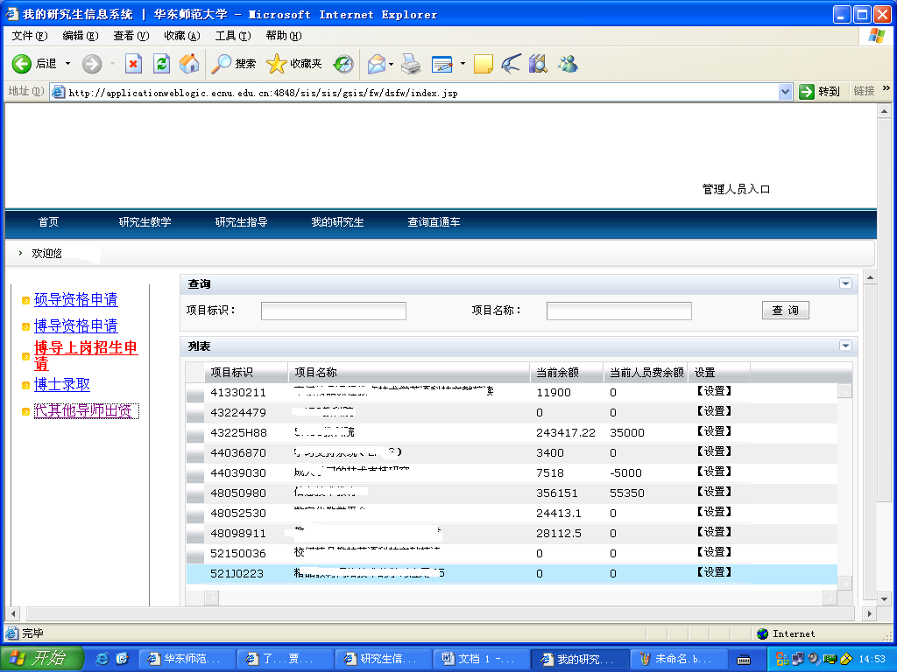
4．点击设置，如下图：
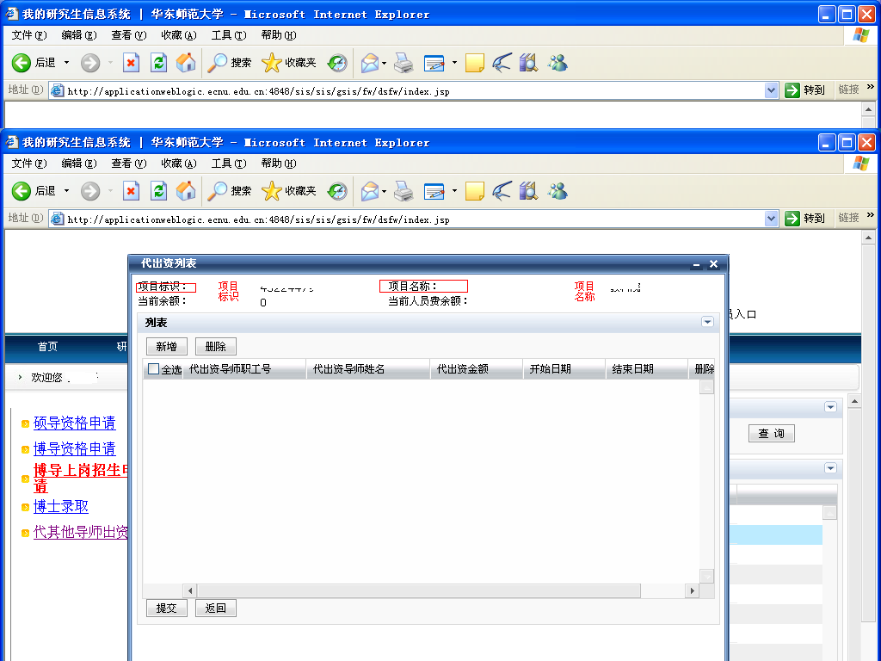
5．然后点击新增按钮：
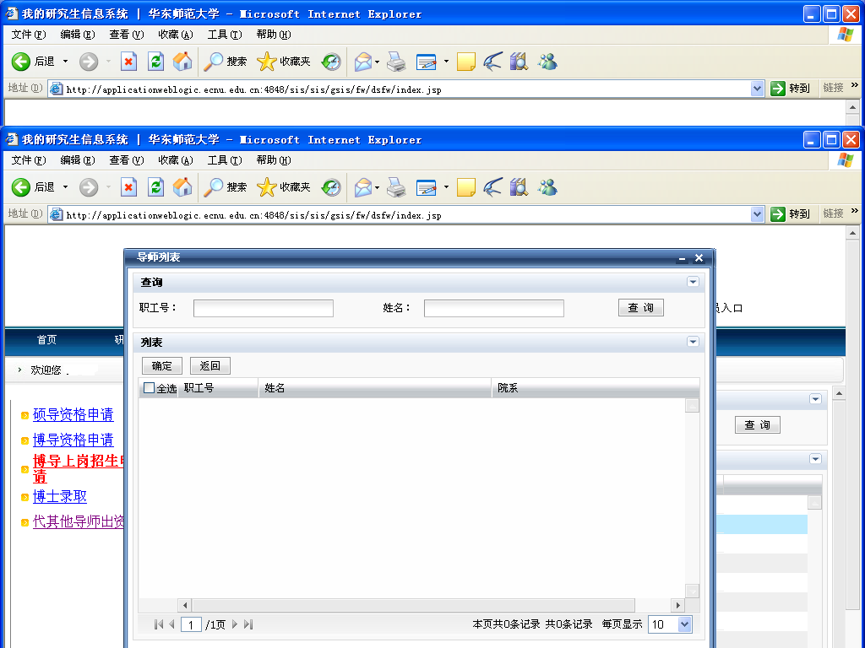
会显示所有导师信息，根据导师工号或者姓名查询到需要导师到信息，点击确定就可以了。然后在上一页面，给导师设置代出资金额，代出资代开始日期，结束日期，然后点击提交，然后导师所设置的另一个导师就能在出资页面代他人代出资页面看到所设置的这个项目了。
